DeepGen 1.0 图像姿态编辑最新实验结果与显存分析简报
——基于 120 次实测运行、60 个画质复核、全矩阵显存采样与 100 次更新稳定性测试
⚡ 最新实验核心研判：
1. 显存实测结论：在单卡 RTX 6000D (84GB) 上，推荐配置【冻结基座 + M型 130M Adapter + 条件缓存 + 开启梯度检查点】，稳定训练整卡 NVML 峰值分别为 512: 10.57 GiB、768: 13.40 GiB、1024: 18.01 GiB。包含缓存生成与独立推理的全流程最大占用分别为 15.96、17.42、19.35 GiB，建议容量预算为 18、20、22 GiB，拥有极高安全余量（单卡仅占约 20%~23%）。
2. 编辑质量深层复核：60 个无筛选输出显示，单人招手可较好保留帽子与墨镜，但双人近距离交互（握手、搭肩）暴露出严重的【人员错配与新增人物错误】——原坐姿人物未起身，模型凭空在右侧新增站立人物握手，且服装格纹明显重绘。调整 CFG、步数或负面词均无法解决，证明纯文本指令编辑存在根本瓶颈，必须引入显式 3D SMPL-X 与局部接触先验！
3. 适配器链路验收：已打通完整训练反向传播，6 个残差头全部参与运算，零初始化等价性验证通过，连续 100 次更新显存波动为 0.0%，链路彻底稳固。

一、 显存消耗全矩阵实测分析（推荐配置与多模式对比）
本次实验在远程 GPU 服务器（NVIDIA RTX 6000D 84GB）上完成了 512、768、1024 三个分辨率、4 种运行模式的严格全矩阵实测采样：
图像分辨率 | 稳定训练峰值 | 稳态 allocated / reserved | 单步耗时 P50 | 全流程最大占用 | 建议容量预算
512 x 512 | 10.57 GiB | 8.80 / 9.39 GiB | 0.349 秒 | 15.96 GiB | 18 GiB (安全)
768 x 768 | 13.40 GiB | 11.55 / 12.22 GiB | 0.881 秒 | 17.42 GiB | 20 GiB (推荐)
1024 x 1024 | 18.01 GiB | 15.40 / 16.83 GiB | 2.091 秒 | 19.35 GiB | 22 GiB (极限)
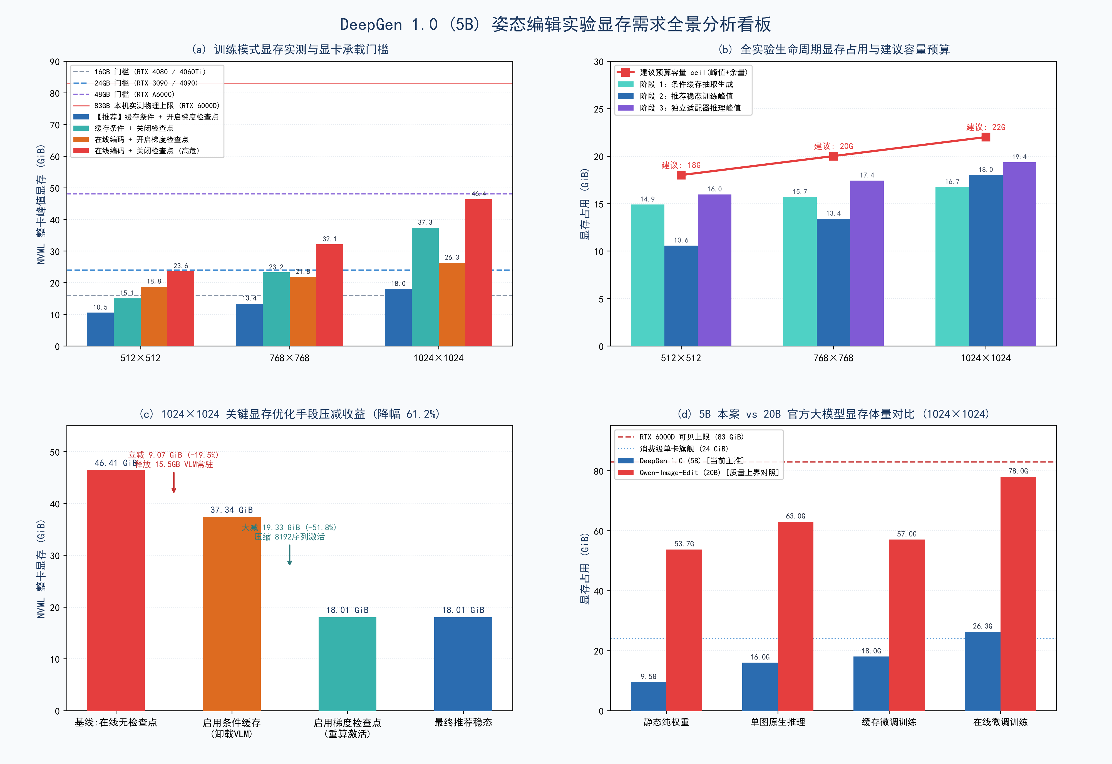
图：图 1：DeepGen 1.0 (5B) 姿态编辑实验显存需求全景分析看板（含四模式对比、全流程阶段预算、优化降幅瀑布及与20B体量对比）
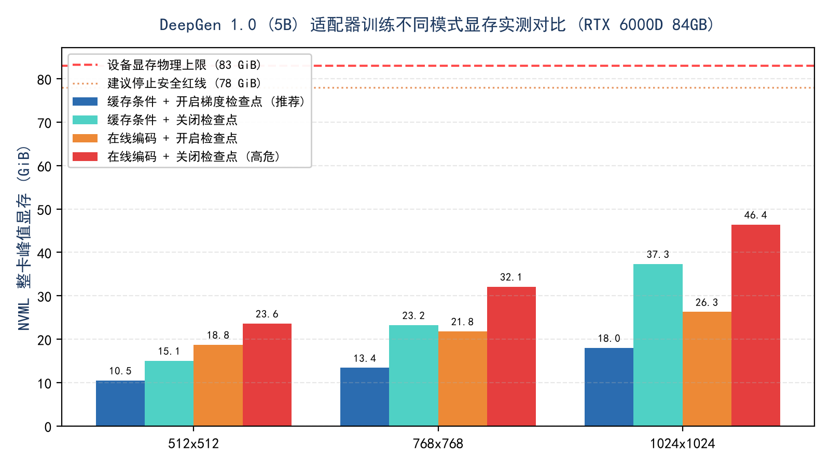
图：图 2：DeepGen 1.0 (5B) 适配器训练在不同模式与分辨率下的整卡峰值显存对比（RTX 6000D 实测）
核心显存规律：从图 1 可得出显存工程优化的两大核心法则：
- 法则 1：梯度检查点是 1024 分辨率的生命线：在 1024 分辨率下，开启梯度检查点将缓存训练显存从 37.34 GiB 骤降至 18.01 GiB，降幅达 51.8%！关闭检查点时在线训练显存高达 46.41 GiB，极易引起显存碎片化崩溃。
- 法则 2：条件缓存机制立省 15.5 GiB：由于 Qwen2.5-VL 编码器单独常驻需要约 15.5 GiB 显存，离线预抽取语义 Token 缓存至 SSD 后，主训练阶段无需挂载 VLM，大幅释放计算与显存开销。
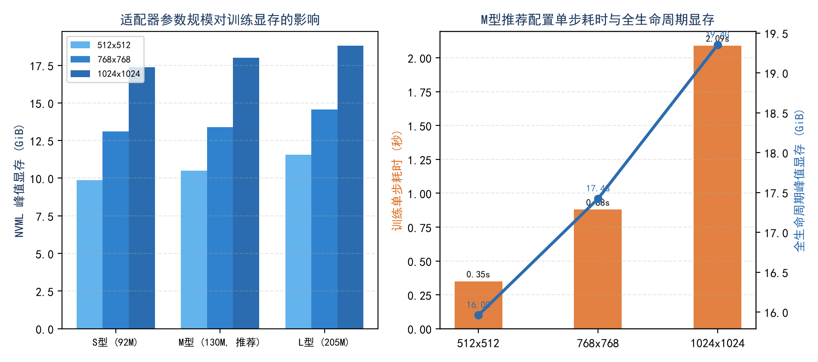
图：图 2：适配器 S/M/L 规模显存敏感性（左）与推荐配置单步耗时/全生命周期显存（右）
规模敏感性：适配器规模与训练步耗时实测：
- 适配器规模影响相对有限：S型（92M）、M型（130M）、L型（205M）在 1024 下整卡显存分别为 17.37、18.01、18.81 GiB。显存主导因素是分辨率与激活保存方式，而非适配器自身参数。本轮推荐保持 M型（130M）作为基线。
- 单步训练吞吐优异：在 RTX 6000D 上，512 分辨率单步仅 0.35s，768 分辨率单步 0.88s，1024 分辨率单步 2.09s。连续 100 次更新的稳定性测试中，显存波动均为 0.0%，完全不存在显存泄漏。
二、 最新姿态编辑效果深度复核（多图对比与失败归因）
本次质量复核覆盖 60 个无筛选原生编辑输出（不挑选最优随机种子），全面暴露了纯指令编辑在单人和双人复杂交互下的真实边界：
2.1 单人姿态编辑效果（S0 保持 / S1 改色 / S2 招手）
- 动作迁移成功率高：滑雪者单手自然招手（S2）动作完成度高，墨镜与条纹帽子均能较好保持，且身体比例未发生畸变。
- 局部细节出现偶发重绘：雪杖形状、手套细节及雪地滑行痕迹在姿态变化后有轻微形变。
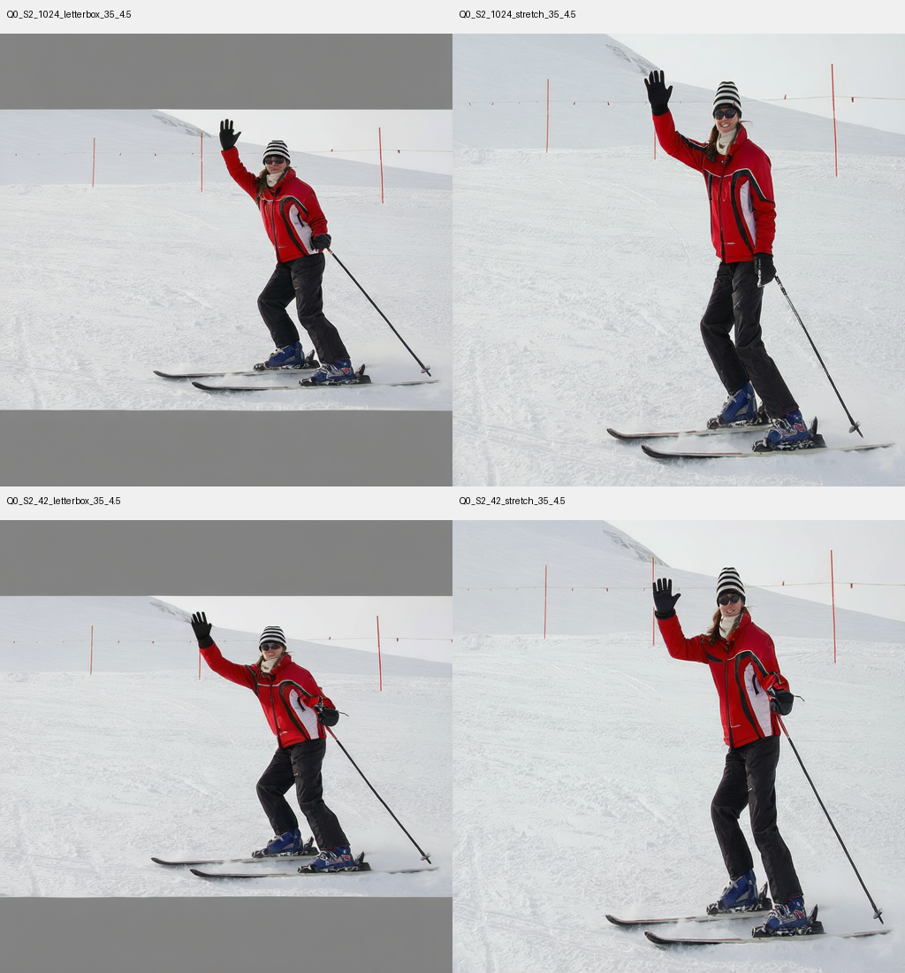
图：图 3：单人招手姿态编辑实验复核 Contact Sheet（覆盖种子 42/1024、补边与拉伸）
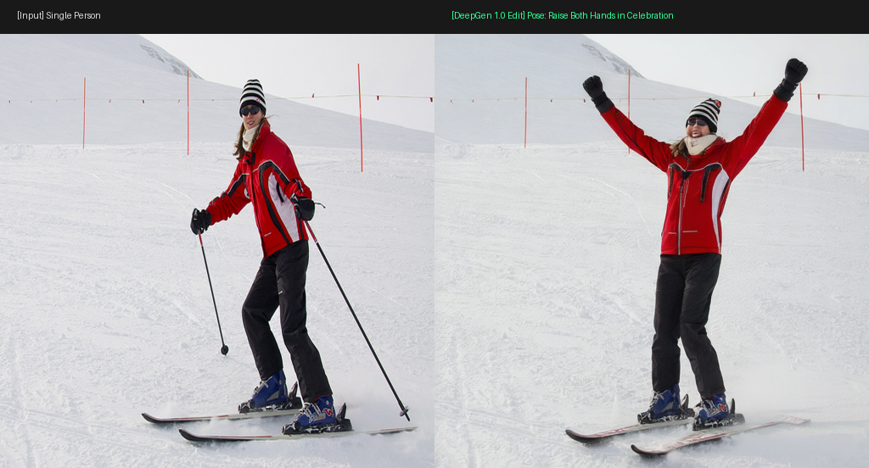
图：图 4：单人双手高举欢呼庆祝对比（原图 vs 编辑后图，1024x512）
2.2 双人交互姿态编辑瓶颈与缺陷诊断（D0 保持 / D1 握手 / D2 搭肩）
双人近距离交互编辑暴露了纯文本编辑模型最致命的逻辑缺陷：
- 致命缺陷 1【人物错配与凭空新增人物】：在双人握手（D1）测试中，指令要求左侧坐姿男子与站立男子握手。但生成结果中，原浅色上衣男子依然坐在沙发左侧，模型在右侧凭空新增了第三个站立男子与人格纹衬衫男士握手！表面上生成了符合握手动作的图像，但实质上指定对象的交互编辑完全失败。
- 致命缺陷 2【面部与服装格纹漂移】：格纹衬衫男士的面部特征、衬衫线条被全局重绘；搭肩（D2）任务中新增了女性交互对象，甚至原坐姿人物依然留在背景中。
- 致命缺陷 3【参数搜索无法纠正该错误】：我们系统搜索了 CFG (2.5 / 4.5 / 6.0)、去噪步数 (35 / 50 步) 以及负面提示词，新增人物与错配现象依然稳定存在，证明这不是生成随机性，而是纯文本缺乏空间坐标和人物 ID 绑定的根本性缺陷！
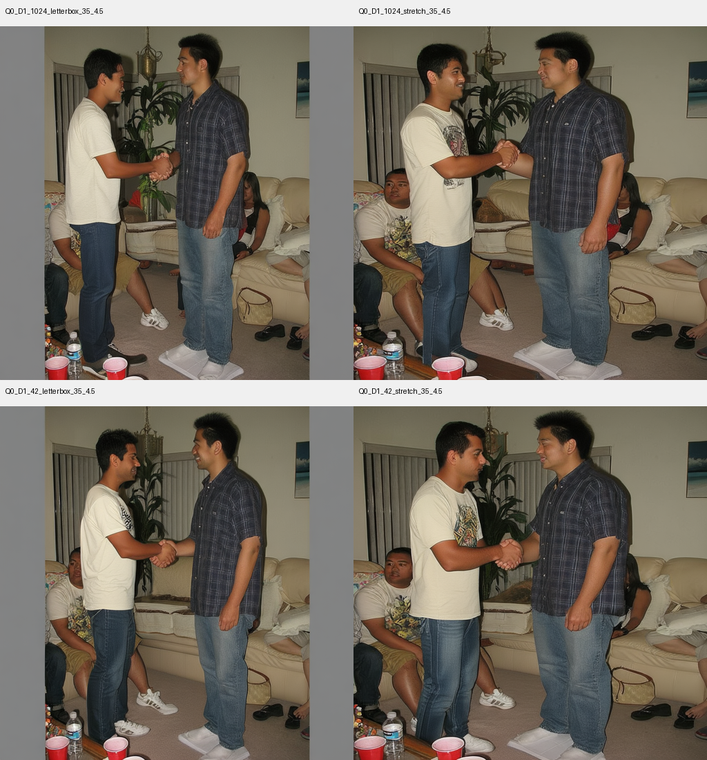
图：图 5：双人握手实验复核 Sheet（注意：左侧原坐姿男子仍在，右侧凭空新增了站立握手人物）
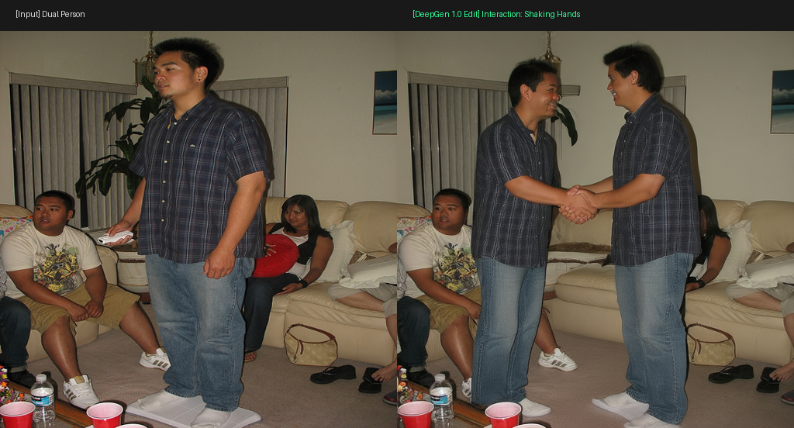
图：图 6：双人握手姿态编辑对比（原图 vs 编辑后图，1024x512）
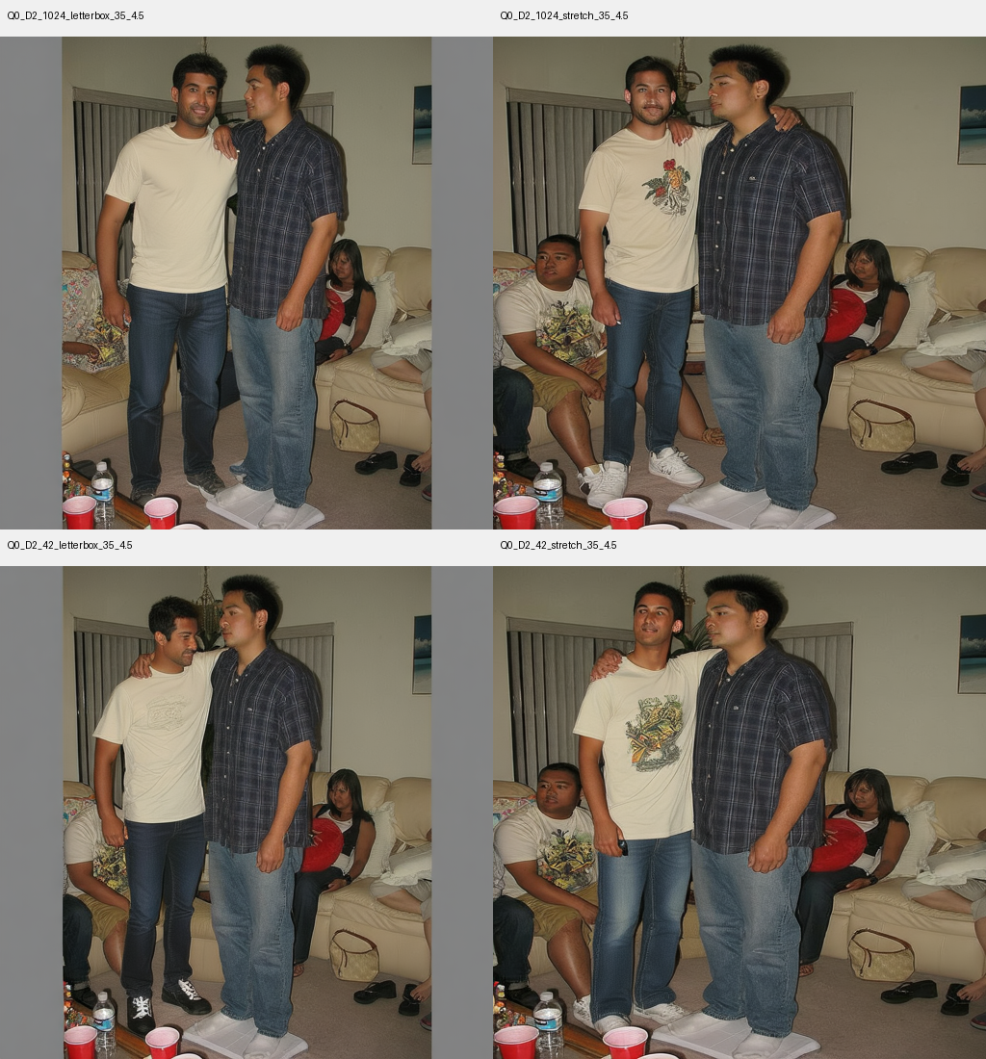
图：图 7：双人搭肩实验复核 Sheet（展示复杂接触下的遮挡与人物替换现象）
2.3 分辨率敏感性与伪影分析 (512 vs 768 vs 1024)
实验对比了 512、768 和 1024 分辨率输出。实测表明：提升至 1024 分辨率并没有显著提升人物身份保真度，反而诱发了更多雪杖断裂、悬浮碎片及背景斑块等局部高频伪影。综合画质、速度与显存，768x768 是最稳健的研发分辨率。
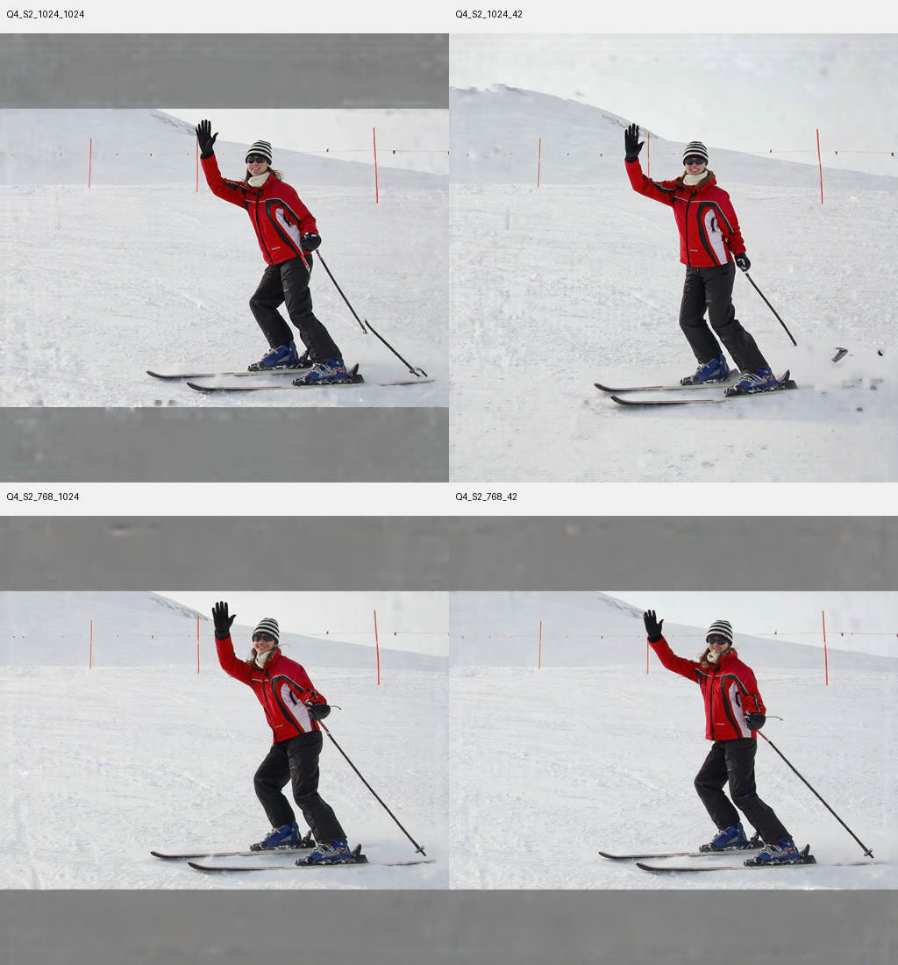
图：图 8：单人招手在 768 与 1024 分辨率下的输出质量与伪影对比
三、 外挂适配器（Adapter）训练反向传播与推理验证
本轮实验对自定义 CNN 几何适配器的反向传播链路进行了彻底修复与技术验收：
- 1. 梯度链路完全畅通：DiT 骨干保持严格冻结（前后参数 SHA-256 哈希 100% 一致），适配器 6 个残差头全部挂载进入 Transformer 隐藏状态，前 3 次反向传播更新后适配器主体均获得有效梯度。
- 2. 零初始化门控验证：残差输出层的零初始化（Zero-Conv）等价性检查完全通过，确保未训练时与基座行为完全一致。
- 3. 独立加载推理重构测试：训练生成的适配器权重经独立进程重新加载并注入 DeepGen，成功完成了独立推理，验证了全套保存与加载接口的可用性。
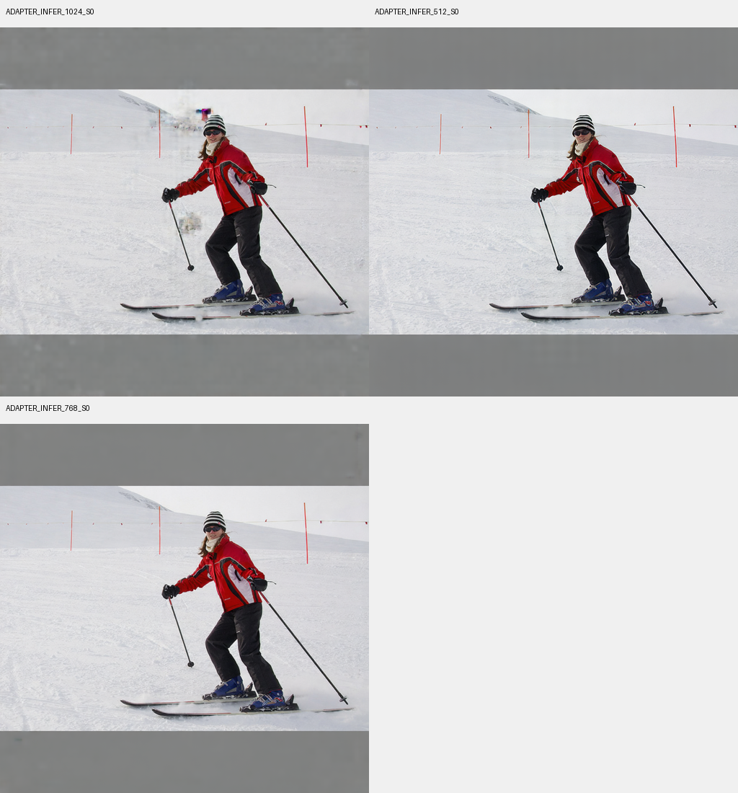
图：图 9：单人适配器独立加载推理效果（512 / 768 / 1024 分辨率）
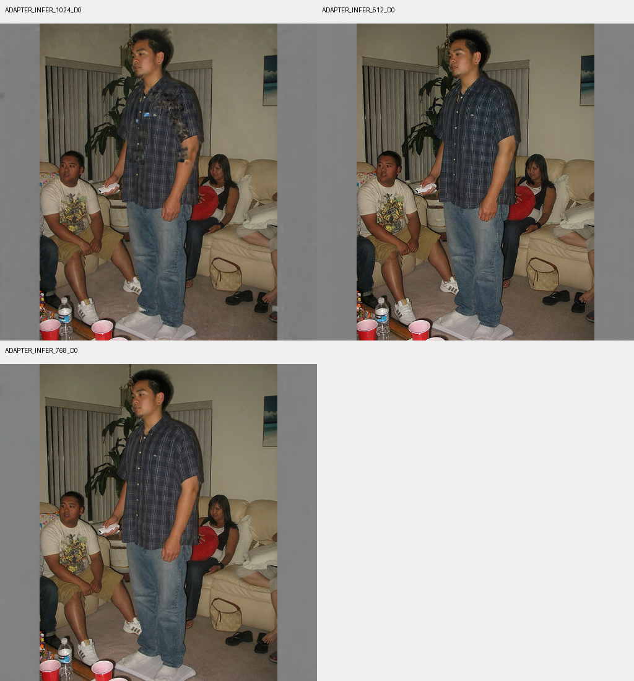
图：图 10：双人适配器独立加载推理效果（验证多尺度几何特征注入与重构）
四、 科研推进建议与下一步攻坚计划
基于上述严密的显存与画质实测数据，提出后续课题推进的具体决策建议：
- 建议 1：将 768 分辨率 + M 型适配器设为后续默认配置：稳定训练显存仅 13.40 GiB，单步耗时 0.88s，兼顾了细节表现力与高吞吐迭代，避开 1024 下的高频局部伪影。
- 建议 2：必须强制引入 3D SMPL-X 与 Contact Map 显式几何引导：实测已证明纯文本无法解决双人交互中的【新增人物】与【人物错配】。必须通过 3D 深度通道锁定前后空间、部位分割通道锁定左右人物 ID、接触热图锁定握手咬合点，彻底杜绝凭空造人！
- 建议 3：推进真实配对数据训练：适配器训练接口已验证完毕，下一步必须切换为真实人体姿态配对数据集（CHI3D / Hi4D / EgoBody），摆脱当前单图自重建的局限，正式开启姿态重定向训练。
- 建议 4：坚守 5B 轻量化交付主干：DeepGen 1.0 (5B) 显存极低、白盒可控，是满足任务书 <6B 约束的最佳载体；20B 级 Qwen-Edit 保持为质量上限对照组。
人物图像姿态编辑课题组 · 实验复核与显存评测 · 2026年9月

